# TRƯỜNG CAO ĐẲNG THỰC HÀNH FPT

**---🙠**🕮**🙢---**



**COM2012 – CƠ SỞ DỮ LIỆU**

**LAB 1**

Giáo viên hướng dẫn :

Sinh viên thực hiện : PS26461 Phạm Thế Tình

Lớp : WE18201

***TP.HCM – 2022***

**NỘI DUNG**

PHẦN 1:

Bài 1: Cài đặt và làm quen hệ quản trị CSDL my SQL:

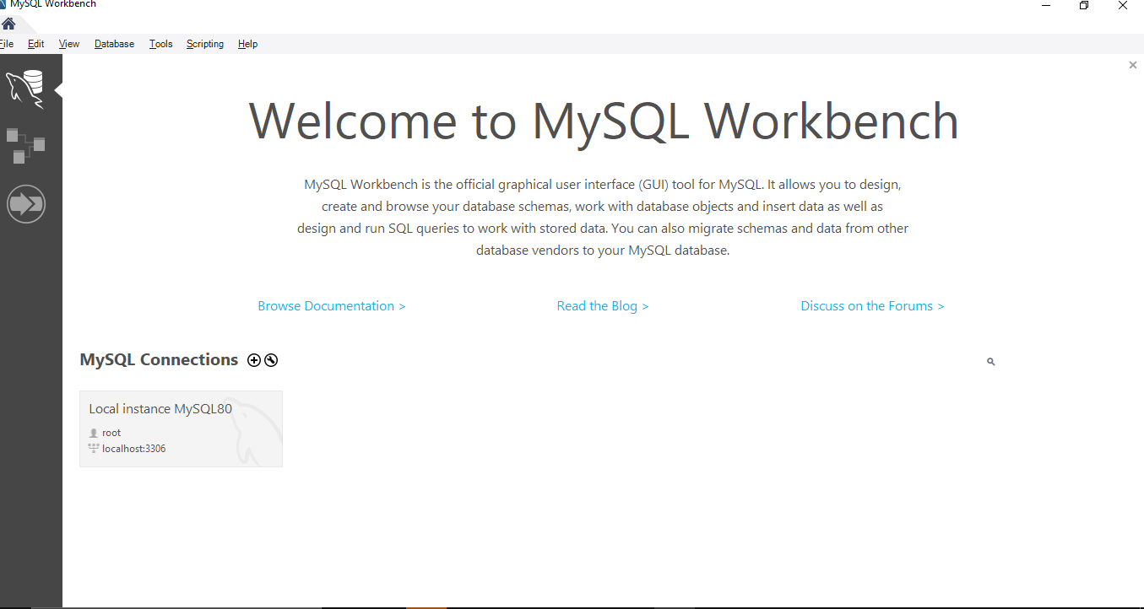

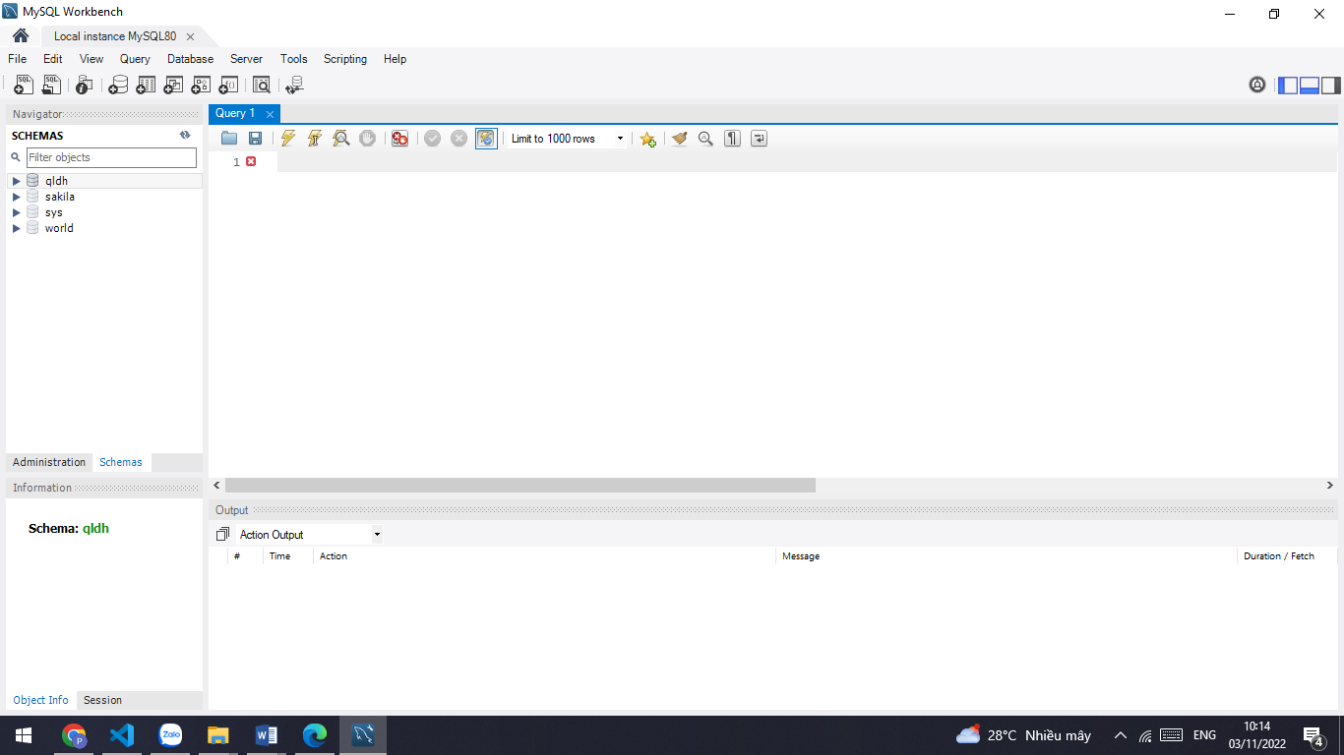

Bài 2:

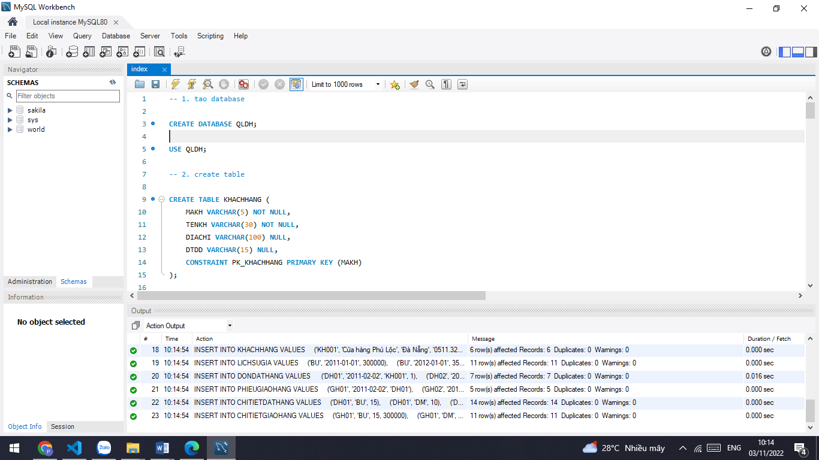

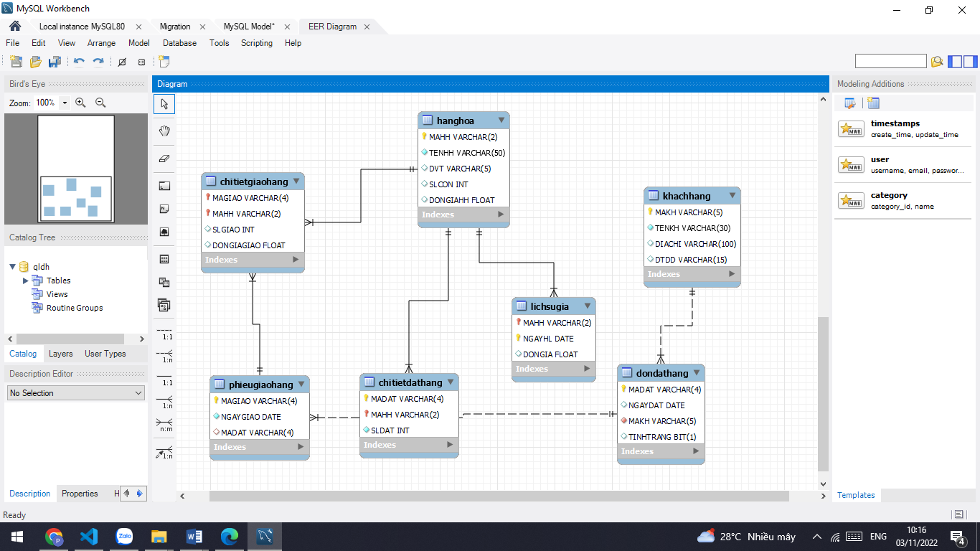

* Hàng hóa – Chi tiết đặt hàng: 1 – N.
* Hàng hóa – Lịch sử giá: 1 – N.
* Hàng hóa – Chi tiết giao hàng: 1 – N.
* Đơn đặt hàng – Phiếu giao hàng: 1 – 1.
* Khách hàng – Đơn đặt hàng: 1 – 1.
* Phiếu giao hàng – Chi tiết giao hàng: 1 – 1.